LESSON  28 | 고급 초6·중2 AI 교실  내 개인정보, AI에게 얼마나 알려줘도 될까?  챗봇에 쓴 내용은 저장될 수 있어요. 나를 알아볼 정보는 넣지 않아요.

 | 학습 목표 이번 시간이 끝나면…
 개인정보, 대화 기록, 민감 정보의 뜻을 설명할 수 있어요.
챗봇에 넣으면 안 되는 정보와 바꿔 쓰는 방법을 말할 수 있어요.
사진 속 숨은 단서를 찾고, 가입 전에 보호자와 먼저 이야기하는 습관을 기를 수 있어요.

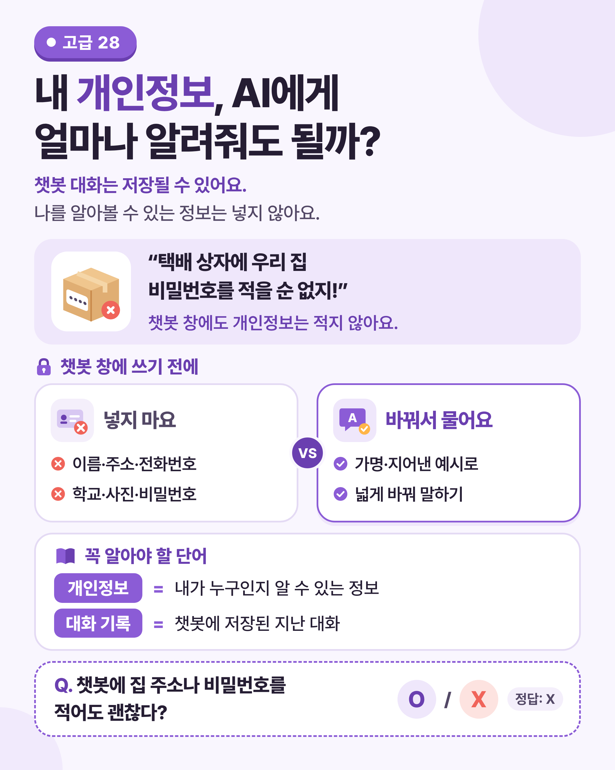
그림 1 한눈에 보는 28강 — ‘넣지 마요’와 ‘이렇게 바꿔요’를 비교해 보세요.

 | 쉽게 풀어 보기 챗봇과 이야기할 때 나와 친구를 지키는 방법을 알아봐요.

 | 나를 알아볼 수 있는 정보

개인정보(personal information)는 내가 누구인지 알아볼 수 있게 하는 정보예요. 이름, 주소, 전화번호, 학교와 반, 얼굴 사진이 그 예예요.
챗봇에 저장된 지난 대화 내용을 대화 기록(chat history)이라고 해요. 대화 기록은 회사 서버에 남거나 서비스 개선에 쓰일 수 있어요.
건강 상태나 집안 고민처럼 남에게 알리기 조심스러운 정보는 민감 정보(sensitive information)예요. 이런 정보는 더욱 조심해요.

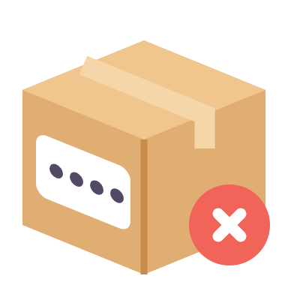 | 택배 상자에 적은 비밀번호로 이해해요

택배 상자 겉면에 우리 집 현관 비밀번호를 적어 보내는 사람은 없지요. 상자는 여러 사람의 손을 거치니까요.
챗봇 대화창도 비슷해요. 화면에는 나와 AI만 있는 것 같지만, 그 내용은 인터넷을 거쳐 회사의 컴퓨터로 전달되고 기록으로 남을 수 있어요.

 | 한 줄 요약
개인정보(personal information)는 내가 누구인지 알아볼 수 있게 하는 정보예요. 챗봇에 쓴 내용은 회사 서버에 저장되거나 서비스 개선에 쓰일 수 있으니, 이름·주소·전화번호·학교·사진·비밀번호는 넣지 않는 것이 원칙이에요.

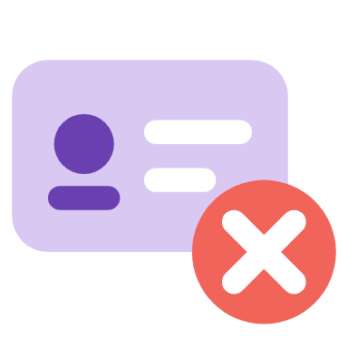 | 생활 속에서 바꿔 쓰기

“나는 ○○중 2학년 3반 홍길동인데 수학이 어려워” 대신 “중학생 A인데 일차함수가 어려워”처럼 가명을 쓰고 필요한 내용만 적어요.
친구와의 고민을 물을 때는 이름을 빼고 상황만 적어요. 친구의 정보도 내 정보만큼 소중해요. 민감한 고민은 믿을 만한 어른과 먼저 이야기해요.
사진을 올릴 때는 교복, 창밖 풍경, 위치 정보처럼 나를 알려 주는 단서가 숨어 있지 않은지 살펴요.

미리 보기 뒤에 나오는 ‘직접 해보기 미션’에서 문장 카드를 빨강·노랑·초록으로 나눠 봐요.

미리 바꿔 보기 “우리 반 김민지랑 싸웠어. 어떻게 화해하지?”를 개인정보를 빼고 다시 써 보세요.
이름 대신 ‘친구’, 반 대신 ‘같은 반’처럼 넓게 써요.

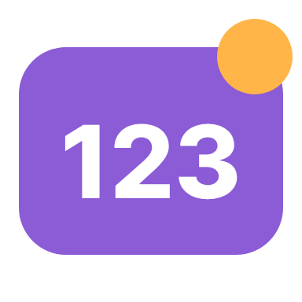 | 숫자로 보는 28강

예시  4가지  챗봇에 넣지 않을 정보 묶음: 이름·주소·전화번호, 학교·반·사진, 비밀번호·인증번호, 친구·가족 정보 |  | 예시  10장  미션에서 만들 문장 카드 수 |  | 예시  3가지 색  빨강(절대 안 돼요), 노랑(바꿔서 써요), 초록(괜찮아요)
사실 = 실제로 있었던 일 · 예시 = 이해를 도우려고 만든 숫자

표로 정리해요 넣지 말아야 할 정보와 바꿔 쓰는 방법을 정리해요.

 | 그림으로 보는 비교

구분 | 예
넣지 마요 | 이름·주소·전화번호, 학교·반·사진, 비밀번호·인증번호, 친구나 가족의 정보
이렇게 바꿔요 | “중학생 A” 같은 가명 쓰기, “우리 동네”처럼 넓게 말하기, 지어낸 예시로 묻기, 민감한 고민은 믿을 만한 어른과 먼저 이야기하기

 | 빨강·노랑·초록 문장 카드

색 | 뜻 | 문장 예
빨강 | 절대 안 돼요. | “나는 ○○중 2학년 3반 홍길동이야.”
노랑 | 바꿔서 써요. | “친구랑 다퉜는데 어떻게 화해하지?” → 이름은 빼고 상황만
초록 | 괜찮아요. | “일차함수 그래프가 어려워.”

생각해 보기 사진 한 장에서 나를 알려 줄 수 있는 단서를 세 가지 적어 보세요.
교복, 이름표, 창밖 풍경, 위치 정보를 떠올려 봐요.

 | 문장 카드 10장을 나눈 결과 (한 학생의 예) (예시)

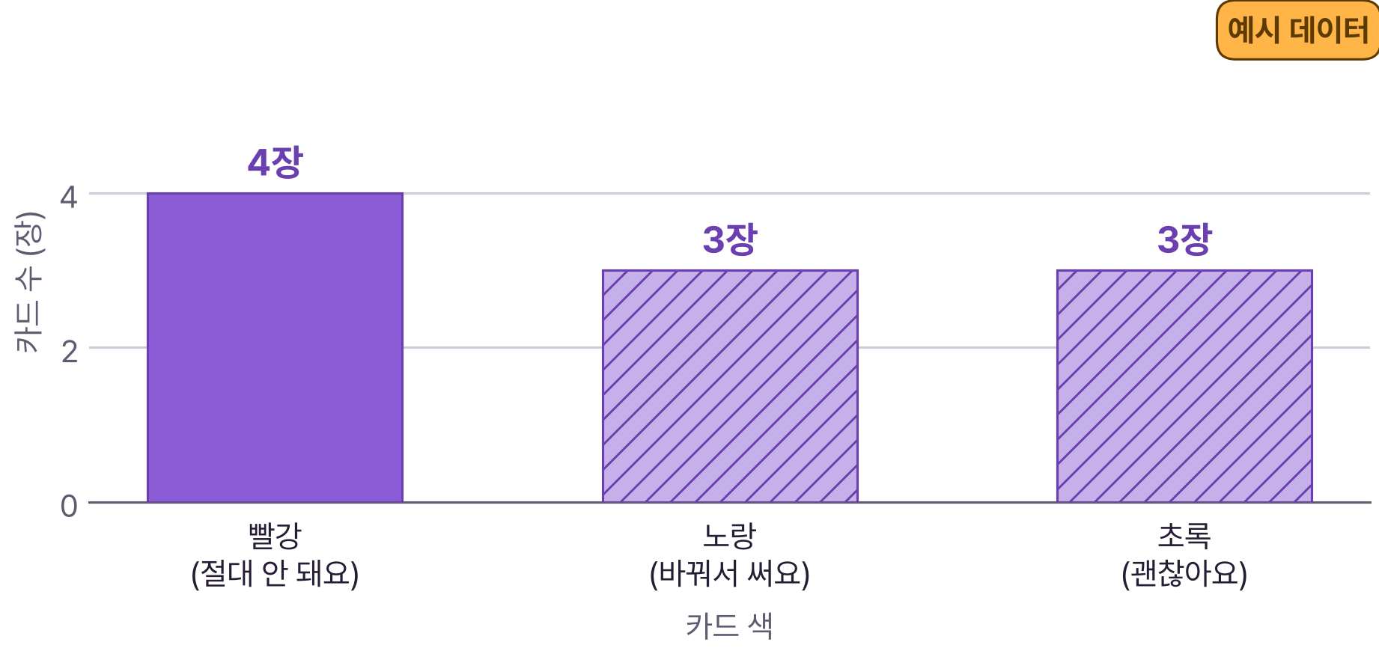
※ 한 학생이 나눈 결과를 예로 든 숫자예요. 사람마다 다를 수 있으니 친구와 비교해 봐요.

그래프 읽기 빨강 카드가 가장 많았어요. 노랑 카드를 초록으로 바꾸려면 어떻게 고치면 될까요?
이 그래프는 예시 데이터예요. 이름, 학교 같은 정보를 빼는 방법을 떠올려 봐요.

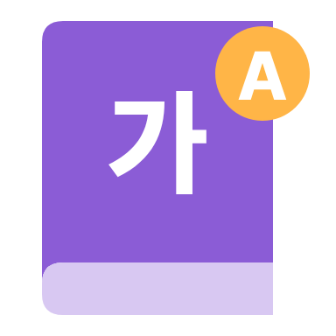 | 꼭 알아야 할 단어

개인정보  personal information | 내가 누구인지 알아볼 수 있게 하는 정보

대화 기록  chat history | 챗봇에 저장된 지난 대화 내용

민감 정보  sensitive information | 건강처럼 남에게 알리기 조심스러운 정보

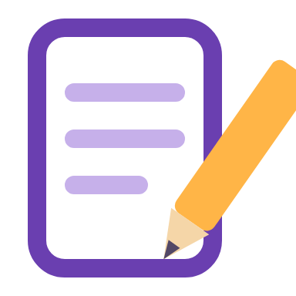 | 직접 해보기 미션 손과 눈으로 직접 확인해 봐요.

빨강·노랑·초록 문장 카드 나누기
문장 카드 10장을 만들어 빨강(절대 안 돼요), 노랑(바꿔서 써요), 초록(괜찮아요)으로 나눠 보세요. (예: “나는 ○○중 2학년 3반 홍길동이야” → 빨강, “일차함수 그래프가 어려워” → 초록, “친구랑 다퉜는데 어떻게 화해하지?” → 노랑, 이름은 빼고 상황만)
1 챗봇에 물어볼 만한 문장 카드 10장을 만들어요. 실제 이름과 학교 대신 지어낸 것을 써요.
2 카드를 빨강, 노랑, 초록으로 나눠 표에 적어요.
3 노랑 카드는 개인정보를 빼고 다시 써 봐요.
※ 집에서 쓰는 챗봇이 있다면 보호자와 함께 대화 기록 설정을 확인해 봐요.
기록표
 | 카드 문장 (짧게) | 색 | 노랑이면 바꿔 쓴 문장
카드 1
카드 2
카드 3
카드 4
카드 5
 나머지 카드 5장은 어떤 색이 많았나요? 나누기 어려웠던 카드는 무엇인가요?

친구와 색이 달랐던 카드 |  | 챗봇을 쓸 때 나의 약속
정리 챗봇에 쓴 내용은 남을 수 있어요. 처음부터 넣지 않는 것이 가장 안전해요.

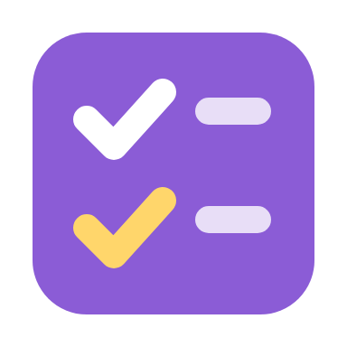 | 확인 퀴즈 스스로 풀고, 정답은 마지막 쪽에서 확인해요.

1. O/X 챗봇에 집 주소나 비밀번호를 적어도 괜찮다.
 O X

2. 고르기 챗봇에 고민을 물을 때 가장 안전한 방법은?
① 친구 실명과 학교를 함께 적는다
② 이름을 빼고 상황만 적는다
③ 내 사진을 함께 올린다

3. 빈칸 건강처럼 남에게 알리기 조심스러운 정보를 (이)라고 해요.

4. 쓰기 대화 기록을 끄는 설정을 했는데도 개인정보를 넣지 않는 것이 좋은 까닭을 써 보세요.

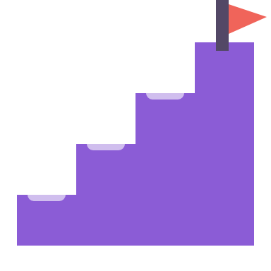 | 중2 한 걸음 더  가입 전 약속, 설정, 사진 속 단서
AI 서비스에 가입하거나 새 앱을 쓰기 전에는 보호자에게 먼저 물어보고 함께 살펴봐요. 어떤 정보를 넣어야 하는지, 누가 볼 수 있는지 같이 확인하면 더 안전해요.
서비스에 따라 대화 기록을 끄거나 내 대화를 AI 학습에 쓰지 않게 고르는 설정이 있기도 해요. 하지만 설정을 바꿔도 일정 기간 저장될 수 있으니, 처음부터 넣지 않는 것이 가장 안전해요.
사진에는 교복, 창밖 풍경, 위치 정보처럼 나를 알려 주는 단서가 숨어 있을 수 있어요. 이상한 일이 생기면 바로 보호자와 상의해요.

용어 정리 이번 시간에 나온 어려운 말을 모았어요.

용어 | 영어 | 쉽게 말하면 | 예시
개인정보 | personal information | 내가 누구인지 알아볼 수 있게 하는 정보 | 이름, 주소, 얼굴 사진
대화 기록 | chat history | 챗봇에 저장된 지난 대화 내용 | 어제 물어본 질문
민감 정보 | sensitive information | 남에게 알리기 조심스러운 정보 | 건강 상태
가명 | pseudonym | 진짜 이름 대신 쓰는 이름 | “중학생 A”
인증번호 | verification code | 본인 확인용으로 받는 숫자 | 문자로 온 6자리
서버 | server | 서비스를 처리하고 저장하는 회사 컴퓨터 | 대화가 저장되는 곳
보호자 | guardian | 나를 돌보고 지켜 주는 어른 | 부모님, 할머니
위치 정보 | location data | 내가 있는 곳을 알려 주는 정보 | 사진 속 GPS 기록
설정 | settings | 서비스를 쓰는 방식을 고르는 메뉴 | 대화 기록 끄기
가입 | sign up | 서비스를 쓰려고 내 계정을 만드는 것 | 가입 전 보호자와 상의

정답과 풀이 퀴즈를 다 푼 다음에 확인해요
1. X — 저장되거나 새어 나갈 수 있으니 절대 적지 않아요.
2. ② — 나와 친구를 알아볼 수 있는 정보는 빼요.
3. 민감 정보(sensitive information) — 민감 정보는 더욱 조심해요.
4. (예시 답) 설정을 바꿔도 일정 기간 저장될 수 있어서, 처음부터 넣지 않는 것이 가장 안전하기 때문이에요.

